Guía de apoyo 7
TEMA : reacciones químicas
Recuerda : trabajar en este taller te representa centrarnos y conocer el tema a tratar , lo que se va a explicar y evaluar
El practicar y repasar el tema que se esta tratando y del cual se va a realizar la evaluacion (muy seguramente de puntos que en este taller encontraras)

http://www.gobiernodecanarias.org/educacion/3/usrn/lentiscal/1-cdquimica-tic/

Las reacciones químicas
¿Cómo podemos ajustar las reacciones químicas?
Una reacción química es el proceso por el cual una o más sustancias denominadas reactivos, se transforman en otra u otras, llamadas productos.

Una ecuación termoquímica es la representación abreviada de una reacción química, donde se especifican los reactivos y productos y la proporción en que reaccionan los reactivos y se obtienen los productos. Para definir estas proporciones se utilizan los coeficientes estequiométricos, que nos indicarán en moles estas relaciones.

Ajustar una ecuación química consiste en establecer los coeficientes estequiométricos de los reactivos y productos, de tal forma, que en los dos miembros de la ecuación exista el mismo número de átomos de cada elemento.

AJUSTE ELEMENTAL DE LAS ECUACIONES QUÍMICAS.
➢ Los cambios químicos o las reacciones químicas se representan por medio de ecuaciones químicas.
➢ Las ecuaciones químicas son las representaciones simbólicas y abreviadas de las reacciones o trasformaciones químicas reales.
➢ En una ecuación química, las formulas de los reactivos se escriben a la izquierda y separadas por una flecha de las formulas de los productos que se escriben a la derecha: Reactivos aProductos
➢ Una ecuación química debe estar igualada o ajustada, para que el número de átomos de las sustancias que intervienen sea el mismo en ambos miembros.
➢ Una ecuación química nos informa sobre las características de una reacción: las sustancias (reactivos y productos) y las cantidades que intervienen (relación entre el número de moléculas y de moles y la relación de la masa en gramos de las sustancias que intervienen en la reacción.
➢ Las sustancias que reaccionan (reactivos), las sustancias que se forman (productos) y la relación entre el número de moles y la masa en gramos de los reactivos y los productos, así como los volúmenes de combinación de las sustancias gaseosas o en disolución se pueden averiguar a partir de la ecuación química.
➢ Los coeficientes en una ecuación química ajustada indican la proporción en moléculas o en moles no en gramos.
➢ De forma elemental se ajusta por tanteo o indagación, colocando los números más pequeños posibles que igualen el número de átomos y de cargas de los dos miembros. El ajuste de una reacción química se basa en el principio de conservación de la masa y en el principio de conservación de la carga, si existen iones en la misma.

Estequiometría de reacción
Reacciones de combustión
Ley de conservación de la masa

Las reacciones químicas están presentes en nuestra vida cotidiana. Es importe saber que debe entrar una determinada cantidad de aire en el motor de la motocicleta que se produzca la combustión completa de la gasolina, que hay que tomar determinada cantidad de antiácido para combatir el ardor de estómago, etc.
El cálculo de las cantidades de las sustancias que intervienen en las reacciones químicas se llaman estequiometría.

Con esta simulación los alumnos ajustan ecuaciones químicas y aplican la ley de la conservación de la masa para interpretar lo que ocurre en estas experiencias. Se calculan moles y realizan cálculos estequiométricos que se pueden comprobar con la animación.  El hecho de que la actividad sea interactiva es un elemento motivador.  Tienes que tener en cuenta la ley de conservación de la masa. |  | 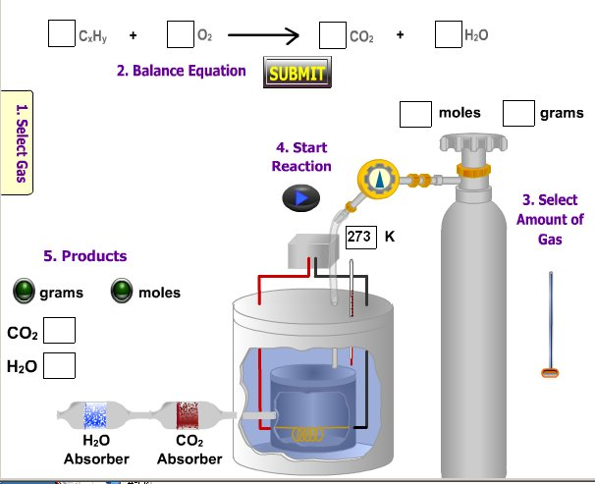

Las reacciones químicas se representan de forma simbólica mediante las ecuaciones químicas. Un proceso del tipo "el carbono se combina (reacciona) con el oxígeno para formar dióxido de carbono" se representa por la ecuación:
C + O₂ → CO₂
Las fórmulas químicas del primer miembro representan las sustancias llamadas reactivos, las sustancias formadas (segundo miembro) se llaman productos, y en la ecuación se separan de los reactivos por medio de una flecha.
Los números que aparecen delante de las fórmulas se llaman coeficientes, y no representan cantidades, sino la proporción en que se encuentran las sustancias que participan en la reacción. Normalmente se elige el conjunto de coeficientes enteros más pequeños (aunque también es normal ver coeficientes fraccionarios).
Una reacción está ajustada cuando contiene el mismo número de átomos de cada elemento a izquierda y derecha de la flecha. Esto se debe a que en una reacción química los átomos no se crean ni se destruyen; sólo se reagrupan de otra forma.
Esto implica que en una reacción química la masa se ha de conservar (ley de Lavoisier).
Siempre que resulta necesario se incluye entre paréntesis una letra que indica la fase en que se presenta la sustancia en la reacción: (s) sólida, (l) líquida, (g) gas, (ac) solución acuosa. En la reacción anterior podemos escribir:
C (s) + O₂ (g) → CO₂ (g)
Los químicos del siglo XVIII no conseguían explicar el papel de los gases (en especial del aire) en los procesos químicos. En algunas reacciones se perdía materia (combustiones) y en otras se ganaba (calentamiento de metales en aire).
La conservación de la masa en las reacciones químicas no estaba probada, y tampoco se sabía la proporción en que reaccionaban las sustancias.
Lavoisier calentó un trozo de estaño en un recipiente cerrado con una determinada cantidad de aire. El estaño desarrolló en la superficie una capa de una sustancia que los químicos del siglo XVIII llamaban «calcinado» y que, inexplicablemente, pesaba más que el metal original.
Lavoisier pesó todo el conjunto herméticamente cerrado (recipiente + metal + aire) antes y después de calentar y comprobó que el peso era idéntico. El metal había ganado peso porque parte del aire había «desaparecido» y estaba en el calcinado final.
Como consecuencia de este y otros experimentos similares, propuso la ley de la conservación de la masa:
“En una reacción química, la masa total de los reactivos es igual a la masa total de las sustancias obtenidas tras el proceso”
A partir del trabajo de Lavoisier, otros científicos siguieron investigando en la misma dirección. La masa se conservaba, pero ¿en qué proporción se unían los elementos?
Berthollet, colaborador de Lavoisier, pensaba que si se obtenía un compuesto a partir de los elementos A y B, la proporción de A en el compuesto era mayor si se preparaba utilizando un gran exceso de A.
Louis Proust, que no pensaba así, comprobó, por ejemplo, que el carbonato de cobre contenía carbono, oxígeno y cobre en una proporción fija, de forma independiente al modo en que se hubiera obtenido o de dónde procedía.
A lo largo del siguiente siglo, la teoría de Proust se probó sin lugar a dudas y hoy se acepta como ley:
“Cuando dos o más elementos se combinan para formar un compuesto, lo hacen siempre en una relación de masa constante”
Como consecuencia de ello, cuando un compuesto se separa en sus elementos componentes, las masas obtenidas mantienen una relación constante, independientemente de la fuente de procedencia del compuesto (mineral, animal, vegetal) o del modo en que se haya preparado.
La ley de conservación de la masa y la ley de las proporciones definidas se conocen como leyes ponderales porque establecen las proporciones en pesos que se verifican en la reacción. Se establecieron antes de saber lo que ocurría en los procesos al nivel de las partículas constituyentes, pero fueron la base que hizo surgir la teoría atómica de la materia.
Reacciones de combustión
CH₄ + 2 O₂ ⇨ CO₂ + 2 H₂O
2 C₂H₆ + 7 O₂ ⇨ 4 CO₂ + 6 H₂O
C₃H₈ +5 O₂ ⇨ 3 CO₂ +4 H₂O
2 C_{x}H_{y} + (2x+y/2) O₂ ⇨ 2x CO₂ +y H₂O

Como ya hemos dicho, en una reacción química se reorganizan los átomos de las sustancias que reaccionan formando otras nuevas. Como no desaparecen los diferentes tipos de átomos que hay al principio ni aparecen otros que no habían, es por lo que hay que ajustar la reacción. Este ajuste nos permite relacionar, en moles, todas las sustancias que forman parte de la reacción. Como los moles los podemos traducir a gramos (recuerda la masa molar), también podemos establecer relaciones masa-masa o masa-cantidad de sustancia. |  | 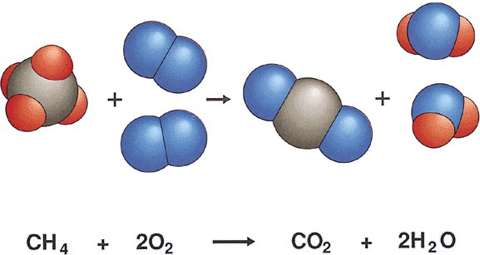
Por ejemplo;
CH₄ + 2 O₂ → CO₂ + 2 H₂O
1 mol 2mol 1 mol 2 mol 1 mol 2 mol
16 g 64 g 16 g 32 g 44 g 36 g (Recuerda las respectivas masas molares)
Cuando nos indican cantidades de todas las sustancias que reaccionan, tenemos que averiguar cuál es la que reacciona totalmente (reactivo limitante).

Cálculos en Reacciones Químicas
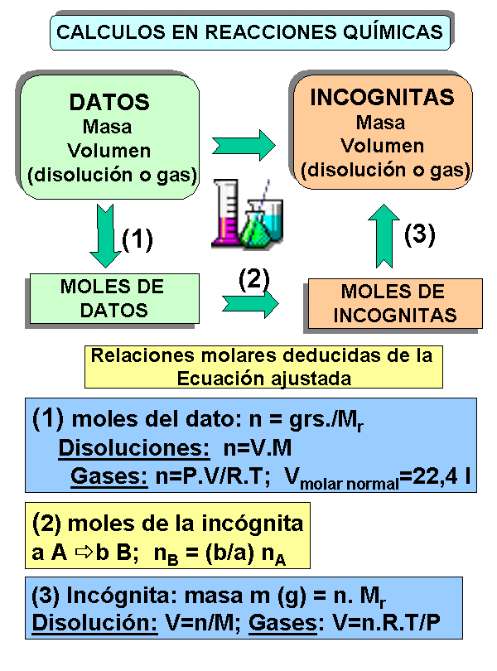 | 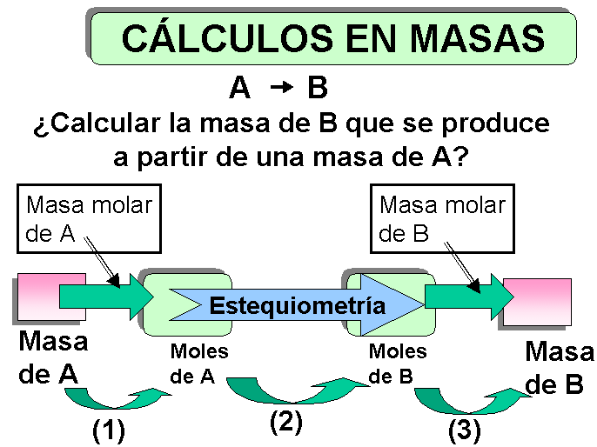
 | 